Projekt **ŠABLONY NA GVM**

registrační číslo projektu: CZ.1.07/1.5.00/34.0948

III-2 Inovace a zkvalitnění výuky prostřednictvím ICT

**1. Mechanika**

**1. 8. Energie 3**

**Autor:**  Aleš Trojánek

**Jazyk:** čeština

**Datum vyhotovení:** duben 2013

**Cílová skupina:**  žáci gymnázia: 1. ročník čtyřletého studia a 5. ročník

osmiletého studia, maturitní ročník, věk 16-19 let

**Druh učebního materiálu:** podpora a doplnění výuky fyziky, materiál je určen i pro samostatnou práci žáků

**Očekávaný výstup:** žáci si osvojí řešení typických fyzikálních úloh z mechaniky.

**Anotace:** Učební materiál obsahuje stručné shrnutí poznatků a příklady s tematikou energie. Může sloužit při výkladu, procvičování i pro samostatnou práci žáků. Velmi vhodný je pro přípravu k maturitní zkoušce z fyziky.

**1. 8. Energie 3**

**Úloha 1**

(Jedná se úlohu 4.3U z [1], s. 83.)

Hozený kámen o hmotnosti $m=$ 0,20 kg měl ve výšce $h_{1}=$ 3,0 m rychlost o velikosti 12 m·s-1 a ve výšce $h_{2}=$ 5,0 m rychlost o velikosti 10 m·s-1. Pro tento úsek trajektorie určete: 1. změnu kinetické energie kamene, 2. práci, kterou vykonala tíhová síla, 3. změnu mechanické energie kamene. Počítejte s  9,81 ms-1. Kámen považujte za hmotný bod.

[Výsledky: 1. $∆E_{k}=$-4,40 J, 2. $W_{G}=$-3,92 J, 3. $∆E_{m}=∆E_{k}+∆E_{p}=∆E_{k}-W_{G}=$-0,48 J.]

**Úloha 2**

(Jedná se úlohu 4.5U z [1], s. 83.)

List papíru o hmotnosti 2 g ležící na střeše domu vysokého 15 m byl odvát větrem a dopadl na vodorovný povrch země ve vzdálenosti 25 m od domu. Určete práci, kterou při tom vykonala tíhová síla na něj působící.

[Výsledek: $W_{G}=$ 0,3 J.]

**Úloha 3**

(Jedná se úlohu 4.6 z [1], s. 83.)

Těleso o hmotnosti $m=$ 0,6 kg padalo z věže. V bodě ${ P}_{1}$ ve výšce $h_{1}=$ 30 m nad zemským povrchem mělo rychlost o velikosti 20 m·s-1, v bodě ve výšce $h_{2}=$ 10 m mělo rychlost o velikosti 25 m·s-1. Považujte těleso za hmotný bod a určete: 1. změnu mechanické energie na úseku $P_{1}P_{2}$, 2. práci, kterou na úseku $P_{1}P_{2}$ vykonala síla odporu vzduchu, která na ně při pohybu působila, 3. průměrnou sílu odporu vzduchu.

[Výsledky: 1. $∆E_{m}=$-52,5 J, 2. $W_{O}=$-52,5 J, 3. $F_{O}=$ 2,62 J.]

**Úloha 4**

(Jedná se úlohu 4.9 z [1], s. 83.)

Matematické kyvadlo, vytvořené kuličkou o hmotnosti $m=$ 100 g zavěšenou na vlákně délky $l=$ 80 cm se zanedbatelnou hmotností, bylo vychýleno z rovnovážné polohy o úhel $α=30°$ a uvolněno, takže začalo kývat. Zanedbejte odpor vzduchu a řešte úkoly: 1. Nakreslete náčrtek a vyjmenujte síly, které při tom působily na těleso. Určete ty z nich, které konaly nenulovou práci. 2. Určete a) kinetickou energii, b) hybnost kuličky při průchodu rovnovážnou polohou.

***Řešení:***

Tato úloha procvičuje i dřívější poznatky z dynamiky a její vyřešení považujeme za velmi prospěšné pro porozumění poznatkům z mechaniky.

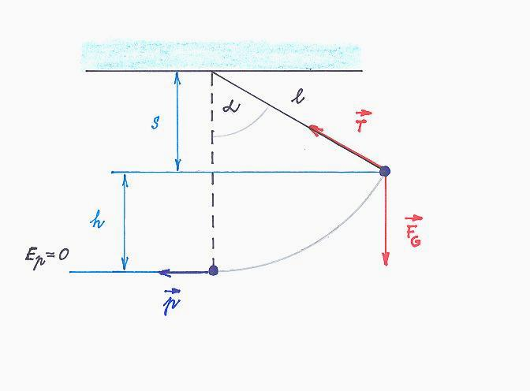

Obr. 1

1. Na těleso působila tíhová síla $\vec{F_{G}}$ a síla od vlákna $\vec{T}$. Jen tíhová síla konala práci. Zdůvodněte.

Doplňující úkol: Kam směřovala výsledná síla působící na kuličku ve vychýlené poloze?

2. Užitím zákona zachování mechanické energie dostaneme podle obr. 1:

,

… 0,4 J.

3. , 0,283 kg·m·s-1. ⇈.

**Úloha 4**

Těleso o hmotnosti $m=$ 0,8 kg je vymrštěno svisle vzhůru. Při svém pohybu má ve výšce $h_{1}=$ 10 m kinetickou energii $E_{k1}=$ 196 J. Jakou maximální výšku ${ h}_{max}$ těleso při tomto pohybu dosáhne?

[Výsledek: $h_{max}=$ 35 m.]

**Literatura:**

[1] Šantavý, I., Trojánek, A.: *Fyzika. Příprava k přijímacím zkouškám na vysoké školy.*

Prometheus, Praha 2000. ISBN 80-7196-138-8.

**Zdroje obrázků:**

Obr. 1 zhotovil Aleš Trojánek a je určen pro bezplatné používání pro potřeby výuky a vzdělávání na všech typech škol a školských zařízení.